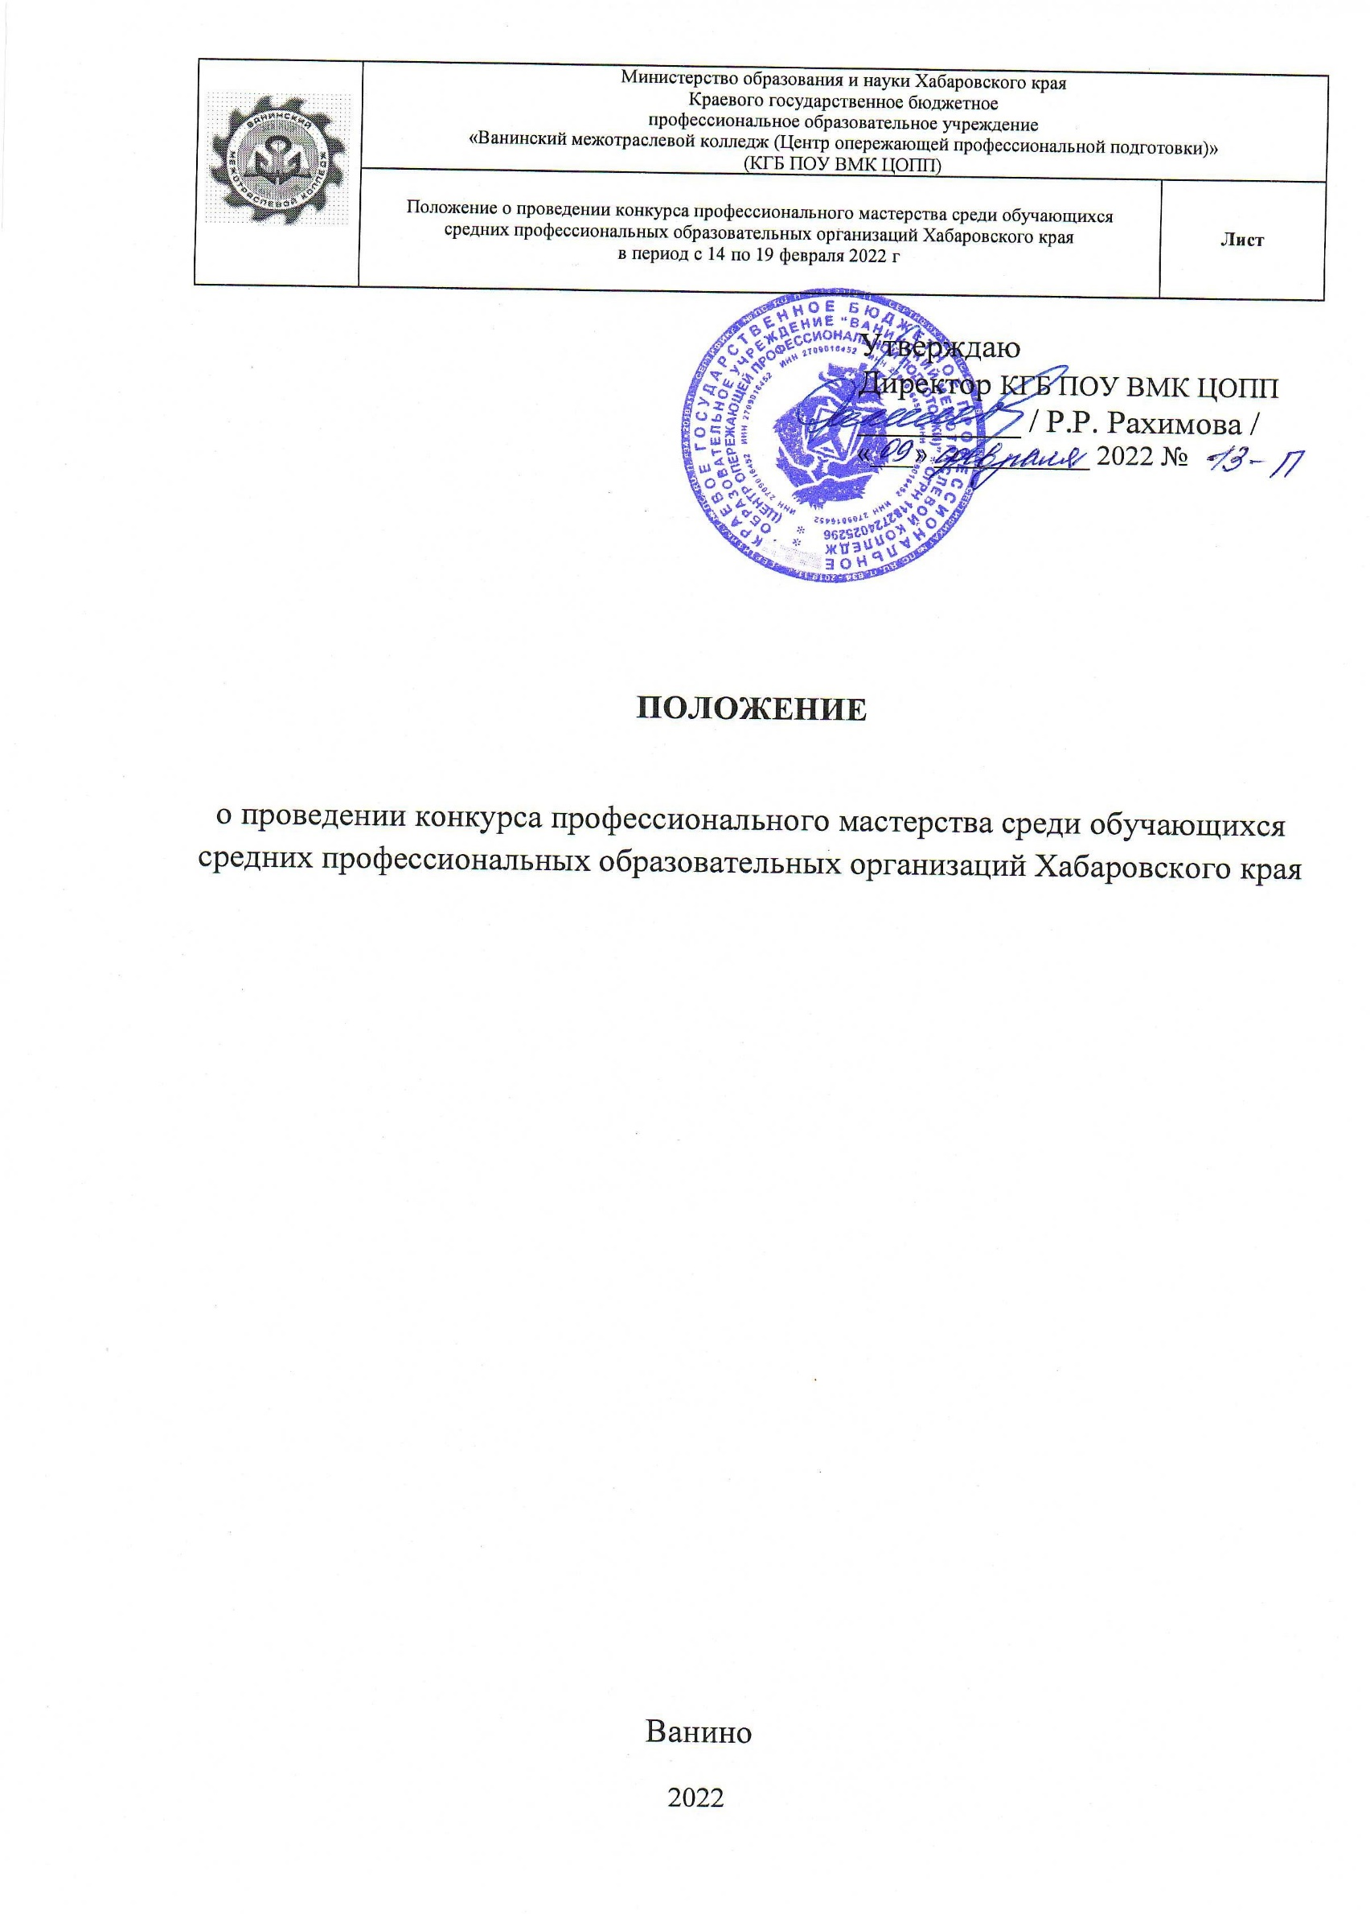

1. Общие положения
  - Настоящее Положение разработано в соответствии с Законом Российской Федерации «Об образовании», Типовым положением об учреждении начального профессионального образования.
  - Конкурс представляет собой соревнование, предусматривающее выполнение конкретных заданий с последующей оценкой качества.
  - Конкурс призван способствовать выявлению, распространению и внедрению в учебный процесс рациональных методов и приемов труда, современных технологий и на этой основе совершенствованию организации и содержания трудового, профессионального обучения и воспитания.
1.4. Участники Конкурса: обучающиеся средних профессиональных образовательных организаций Ванинского и Советско-Гаванского районов, г. Хабаровска.
1.5. Конкурс проводится по укрупненной группе специальностей: «Информатика и вычислительная техника», «Экономика и управление», «Образование и педагогические науки», «Техника и технологии наземного транспорта», «Электро- и теплоэнергетика».
1.6. Конкурс проводится в два этапа: отборочный на базе собственного профессионального образовательного учреждения и основной на базе КГБ ПОУ ВМК ЦОПП.
1.7. Предусмотренные форматы проведения конкурса: очный для Ванинского и Советско-Гаванского районов и дистанционный для г. Хабаровска.
1.8. Сроки проведения конкурса: с 14 февраля по 18 февраля 2022 года.
2. Цели и задачи конкурса
2.1. Конкурс профессионального мастерства на звание «Лучший по профессии» проводится с целью повышения и престижности творческого и технологического образования, определения качества профессионального обучения обучающихся, подготовки их к самостоятельной трудовой жизни в современных условиях.
2.2.Основными задачами конкурса являются:
- повышение интереса к своей будущей профессии и ее социальной значимости;
- совершенствование профессиональных умений и компетенций обучающихся;
- укрепление связи теоретического и практического обучения;
- выявление мастерства и индивидуальных творческих способностей обучающихся;
- формирование качеств творчески думающей, активно действующей и легко адаптирующейся личности, необходимых для ее дальнейшей деятельности в новых социально-экономических условиях.
3. Организация и проведение конкурса
3.1. Конкурс профессионального мастерства среди обучающихся средних профессиональных образовательных организаций Хабаровского края проводится согласно плану учебной производственной работы колледжа.
3.2. Для организации работы по подготовке и проведению конкурса профессионального мастерства среди обучающихся средних профессиональных образовательных организаций Хабаровского края приказом директора колледжа создаются оргкомитет, апелляционная комиссия и жюри. В состав оргкомитета входят: мастер профессионального цикла, заведующий очным отделением. В состав жюри могут входить: руководитель колледжа, его заместители, преподаватели дисциплин профессионального цикла, мастера производственного обучения, представители заинтересованных организаций и предприятий.
3.3. Функции оргкомитета:
- Проведение организационной работы по подготовке мест для выполнения практических, теоретических и творческих конкурсных заданий (в соответствии с требованиями охраны труда, технологической документации, а также средств контроля результатов участников конкурса);
- Определение системы оценки конкурсных работ;
- Оформления ведомостей выполнения конкурсных заданий;
3.4. Функции жюри конкурса:
- определение оценки практических и творческих работ, выполненных участниками конкурса, уровня их теоретической подготовки в пределах, установленных конкурсными заданиями;
- контроль над правильностью выполнения приемов технологии производства работ, временем выполнения задания, соблюдением норм и правил охраны труда, для творческих профессий
- контроль над уровнем и качеством исполнительского мастерства;
- подведение итогов, выявление победителей;
- оформление итоговых документов.
3.5. Апелляционная комиссия рассматривает апелляционные заявления участников о несогласии с оценкой результатов выполнения заданий (далее - апелляции), поданные не позднее двух часов после объявления результатов.
Апелляционная комиссия формируется организаторами.
В состав апелляционной комиссии входят представители образовательной организации, иные квалифицированные специалисты и эксперты по профилям Конкурса.
3.6. Участие в конкурсе бесплатное. Все материальные затраты, связанные с организацией и проведением мероприятия берут на себя организаторы.
4. Участники конкурса
4.1. Участие в Конкурсе добровольное.
4.2. Конкурс проводится среди обучающихся средних профессиональных образовательных организаций Хабаровского края по укрупненным группам специальностей. Возраст участников от 16 до 22 лет.
4.3 Для участия в Конкурсе необходимо подать заявку в письменном или электронном виде в соответствии с установленной формой (Приложение № 1) в срок до 11.02.2022 г. на электронную почту КГБ ПОУ ВМК ЦОПП vmktsopp@yandex.ru
4.4. Положение о Конкурсе, списки победителей и призеров публикуются на сайте КГБ ПОУ ВМК ЦОПП.
4.5. Несовершеннолетние предоставляют согласие законного представителя участника Конкурса профессионального мастерства в сфере среднего профессионального образования на обработку персональных данных (Приложение №2). Совершеннолетние заполняют согласие на обработку персональных данных перед началом Конкурса (Приложение № 3)

5. Условия проведения конкурса
5.1. Конкурс профессионального мастерства среди обучающихся средних профессиональных образовательных организаций Хабаровского края включает в себя: выполнение теоретического, практического и творческого заданий, проверку знаний по укрупненной группе специальностей, соблюдения норм и правил по охране труда при выполнении работ.
5.2. Оргкомитет разрабатывает содержание конкурсного задания по каждой укрупненной группе специальностей, обеспечивающего проверку знаний и практических умений участников конкурса. Содержание конкурсного задания должно соответствовать Федеральному государственному образовательному стандарту среднего профессионального образования и требованиям компетенций Чемпионата Ворлдскилс Россия. Оценка результатов проводится по бальной системе. На выполнение теоретического задания отводится до одного академического часа, практического – не более 4 часов в день.
Победители отдельных этапов конкурса определяются по максимальной сумме баллов, полученных при выполнении заданий.
Для выполнения практического задания участникам конкурса по жребию предоставляются равноценные рабочие места с необходимым для выполнения работы набором инструмента, приспособлений, материалов. Допускается и поощряется применение личного инструмента и приспособлений.
При несоблюдении технологии выполнения практического задания, грубых нарушений норм и правил безопасности труда, участников конкурса по решению оргкомитета отстраняют от дальнейшего выполнения конкурсного задания.
Основная составляющая часть общей оценки – практическое задание или исполнительское мастерство– до 80 %.
5.3. Контроль за соблюдением участниками конкурса безопасности условий труда, норм, правил охраны труда возлагается на преподавателя, мастера производственного обучения групп, участвующих в конкурсе согласно приказа директора колледжа.
6. Определение результатов конкурса и поощрение победителей
6.1. Победители конкурса определяются по лучшим показателям (баллам) выполнения конкурсных заданий. Каждый член жюри составляет ведомости оценок выполнения модуля и выводит средний балл по каждому участнику.
При равенстве установленных для конкурса показателей (баллов) у двух лиц, предпочтение отдается участнику, имеющему лучшую оценку выполнения модулей.
6.2. Участники конкурса, занявшие первые места (первые три места) по данной укрупненной группе специальностей награждаются дипломами.
6.3.Участникам конкурса, показавшим высокие результаты при выполнении всех требований конкурсных работ, могут устанавливаться дополнительные поощрения.
7. Отчетность по итогам конкурса
7.1. Отчет по конкурсу профессионального мастерства в учебно - производственный отдел предоставляет заведующий очным отделением в недельный срок по окончанию конкурса.
7.2. В целях обеспечения более широкой пропаганды конкурсов профессионального мастерства и творческих достижений обучающихся колледжа используются средства массовой информации.

Приложение №1

ЗАЯВКА

на участие в конкурсе профессионального мастерства среди обучающихся средних профессиональных образовательных организаций Хабаровского края

Наименование образовательной организации:
__________________________________________________________________________________________________________________________________________________________
№ п/п | Ф.И.О обучающегося  (полностью) | Курс | Специальность, профессия | Дата рождения | Ф.И.О. преподавателя, подготовившего участника  (полностью)
1
2
3
4
5
6
Сведения о контактном лице
Ф.И.О. |  |  | Должность |  | Контактный телефон, электронный адрес

Директор _________________________________________________________________
подпись Ф.И.О.
М.П.

Приложение № 2

СОГЛАСИЕ
законного представителя участника Конкурса профессионального мастерства среди обучающихся средних профессиональных образовательных организаций Хабаровского края на обработку персональных данных
(публикацию персональных данных, в том числе посредством информационно-телекоммуникационной сети «Интернет»)

Я, _____________________________________________________ проживающий (- ая) по адресу: __________________________________, являясь законным представителем несовершеннолетнего: _____________________________, дата рождения – ___________, проживающей(его) по адресу: _____________________________________________________________________________
в соответствии с нормативными правовыми актами Российской Федерации и Хабаровского края, даю согласие краевому государственному бюджетному профессиональному образовательному учреждению «Ванинский межотраслевой колледж (ЦОПП)», расположенному по адресу: 682860, Хабаровский край, р. п. Ванино, ул. Украинская, д. 4 (далее – КГБ ПОУ ВМК ЦОПП), на автоматизированную, а также без использования средств автоматизации обработку персональных данных моего ребенка, а именно:
1. Совершение действий, предусмотренных пунктом 3 статьи 3 Федерального закона от 27.07.2006 № 152-ФЗ «О персональных данных» в отношении следующих персональных данных:
- фамилия, имя, отчество;
- дата рождения;
- название образовательной организации, в которой обучается участник
- класс (курс) обучения;
- почтовый адрес с индексом;
- электронная почта (участника/родителей/законных представителей);
- номер телефона (участника/родителей/законных представителей);
- иная информация, относящаяся к личности участника;
- фото- и видеоизображение.
2. Размещение в общедоступных источниках, в том числе в информационно-телекоммуникационной сети «Интернет» следующих персональных данных:
- фамилия, имя, отчество;
- название образовательной организации, в которой обучается участник
- класс (курс) обучения;
- иная информация, относящаяся к личности участника;
- фото- и видеоизображение.
Обработка и передача третьим лицам персональных данных осуществляется в целях:
- организации, проведения и популяризации олимпиады;
- обеспечения участия несовершеннолетнего в олимпиаде и мероприятиях, связанных с награждением победителей;
- формирования статистических и аналитических отчётов по результатам олимпиады, подготовки информационных материалов;
- создания базы данных участников, размещения информации об участниках в информационно-телекоммуникационной сети «Интернет»;
- обеспечения соблюдения законов и иных нормативных правовых актов Российской Федерации.
Настоящим я признаю и подтверждаю, что в случае необходимости предоставления персональных данных для достижения указанных выше целей третьим лицам (в том числе, но не ограничиваясь, Министерству образования и науки Хабаровского края, и т. д.), а равно как при привлечении третьих лиц к оказанию услуг в интересах несовершеннолетнего ___________________________________________________Ф.И.О КГБ ПОУ ВМК ЦОПП вправе в необходимом объёме раскрывать для совершения вышеуказанных действий информацию о несовершеннолетнем ___________________________________________ (включая персональные данные) таким третьим лицам.
Настоящее согласие вступает в силу со дня его подписания и действует в течение неопределенного срока. Согласие может быть отозвано мною в любое время на основании моего письменного заявления.
_________________ _________________ ___________________________
^{(дата)} ^{(подпись)} ^{(расшифровка подписи)}

Приложение № 3

СОГЛАСИЕ
участника Конкурса профессионального мастерства среди обучающихся средних профессиональных образовательных организаций Хабаровского края
на обработку персональных данных
(публикацию персональных данных, в том числе посредством информационно-телекоммуникационной сети «Интернет»)
Я, __________________________________________________________________________
(Ф.И.О. полностью)
паспорт: серия _____________ № _______________, кем и когда выдан_____________________
__________________________________________________________________________________
код подразделения _______________ адрес регистрации (по паспорту) ______________________
__________________________________________________________________________________

в соответствии с нормативными правовыми актами Российской Федерации и Хабаровского края, даю согласие краевому государственному бюджетному профессиональному образовательному учреждению «Ванинский межотраслевой колледж (ЦОПП)», расположенному по адресу: 682860, Хабаровский край, р. п. Ванино, ул. Украинская, д. 4 (далее – КГБ ПОУ ВМК ЦОПП), на автоматизированную, а также без использования средств автоматизации обработку моих персональных данных, а именно:

1. Совершение действий, предусмотренных пунктом 3 статьи 3 Федерального закона от 27.07.2006 № 152-ФЗ «О персональных данных» в отношении следующих персональных данных:
- фамилия, имя, отчество;
- дата рождения;
- название образовательной организации, в которой я обучаюсь
- класс (курс) обучения;
- почтовый адрес с индексом;
- электронная почта;
- номер телефона (домашний, мобильный);
- иная информация, относящаяся к моей личности;
- фото- и видеоизображение.

2. Размещение в общедоступных источниках, в том числе в информационно-телекоммуникационной сети «Интернет» следующих персональных данных:
- фамилия, имя, отчество;
- название образовательной организации, в которой я обучаюсь
- класс (курс) обучения;
- иная информация, относящаяся к личности;
- фото- и видеоизображение.

Обработка и передача третьим лицам персональных данных осуществляется в целях:
- организации, проведения и популяризации олимпиады;
- обеспечения участия в олимпиаде и мероприятиях, связанных с награждением победителей олимпиады;
- формирования статистических и аналитических отчётов по результатам олимпиады подготовки информационных материалов;
- создания базы данных участников, размещения информации об участниках в информационно-телекоммуникационной сети «Интернет»;
- обеспечения соблюдения законов и иных нормативных правовых актов Российской Федерации.
Настоящим я признаю и подтверждаю, что в случае необходимости предоставления персональных данных для достижения указанных выше целей третьим лицам (в том числе, но не ограничиваясь, Министерству образования и науки Хабаровского края, и т. д.), а равно как при привлечении третьих лиц к оказанию услуг в моих интересах КГБ ПОУ ВМК ЦОПП вправе в необходимом объёме раскрывать для совершения вышеуказанных действий информацию обо мне лично (включая мои персональные данные) таким третьим лицам.
Настоящее согласие вступает в силу со дня его подписания и действует в течение неопределенного срока. Согласие может быть отозвано мною в любое время на основании моего письменного заявления.
_________________ _________________ ___________________________
^{(дата)} ^{(подпись)} ^{(расшифровка подписи)}

